PROYECTO INTEGRADOR · PROGRAMACIÓN DE VANGUARDIA
Guía de uso y demostración
Sistema de gestión de eventos universitarios con predicción de asistencia
Qué hace cada sección · Cómo generar datos de uso real · Guion para la presentación

Índice

Si el índice aparece vacío: clic derecho sobre él → “Actualizar campos” → “Actualizar toda la tabla”.

1. Antes de empezar

Levantar el sistema
Desde la carpeta del proyecto, con Docker Desktop abierto:
docker compose up --build

El sistema está listo cuando en la consola aparece “Started CoreEventosApplication” y después “Modelo predictivo entrenado al iniciar”. Se usa desde el navegador en http://localhost:3000.

Qué datos trae de entrada
La primera vez que se levanta, la base de datos se carga con datos de demostración para que todas las pantallas tengan contenido:
- 427 usuarios: 1 administrador, 4 organizadores, 1 persona de apoyo y unos 420 estudiantes, docentes y personal.
- 12 salas de distintas facultades, de 25 a 300 lugares.
- 142 eventos ya realizados en los últimos 18 meses, con sus inscripciones y su asistencia real. Es el historial con el que aprende el modelo predictivo.
- 16 eventos próximos publicados y 3 borradores, con inscripciones parciales.
Las fechas se calculan a partir del día en que se crea la base, así que siempre hay historial y eventos por venir.

Usuarios para entrar
Todos los usuarios, incluidos los ~420 estudiantes de la demo, tienen la contraseña demo1234. En la pantalla de login hay botones que completan los cuatro principales.
Rol | Usuario | Qué ve en el menú
Administrador | admin@uni.edu.ar | Eventos · Mis inscripciones · Panel · Dashboard predictivo · Salas · Usuarios
Organizador | organizador@uni.edu.ar  (también dferrari@, mquiroga@ y piglesias@) | Eventos · Mis inscripciones · Panel · Dashboard predictivo
Personal de apoyo | apoyo@uni.edu.ar | Eventos · Mis inscripciones · Panel · Dashboard predictivo (sin crear eventos)
Usuario (estudiante) | estudiante@uni.edu.ar | Eventos · Mis inscripciones

Truco: dos sesiones a la vez. La sesión se guarda en el navegador. Para mostrar a la vez al organizador y al estudiante, abrí una ventana normal y otra de incógnito (Ctrl + Shift + N en Chrome), o usá dos navegadores distintos (Chrome y Edge).

Cómo se relacionan las partes
Todo gira alrededor del ciclo de vida de un evento. Cada paso lo hace un rol distinto y deja datos que usan las pantallas siguientes:
Paso | Quién | Estado del evento | Qué datos genera
1. Crear | Organizador | BORRADOR | El evento con su sala, cupo, horario y clima. Todavía no lo ven los estudiantes.
2. Publicar | Organizador | PUBLICADO | Aparece en “Eventos” y se abre la inscripción.
3. Inscribirse | Estudiante / docente / personal | PUBLICADO | Una inscripción con un código único, que el usuario ve como QR.
4. Predecir | Sistema (Python) | PUBLICADO | La asistencia estimada, los riesgos y la sala recomendada (tabla predicciones).
5. Registrar asistencia | Apoyo / organizador | PUBLICADO o FINALIZADO | Quién vino, por qué método (QR, código o lista) y a qué hora.
6. Finalizar | Organizador (o el sistema a la noche) | FINALIZADO | El evento pasa al historial y el modelo aprende de él en el próximo entrenamiento.
Alternativa | Organizador | CANCELADO | El evento se da de baja sin borrarlo.

2. Las secciones del programa, una por una
Para cada pantalla se indica dónde está, quién la usa, qué muestra cada parte y qué ocurre por detrás: qué microservicio responde y qué se guarda en la base de datos. Esto último sirve para explicar la arquitectura durante la presentación.

2.1 Inicio de sesión
Dónde está | http://localhost:3000/login. Es la primera pantalla y aparece siempre que no hay sesión.
Quién la usa | Todos.
Para qué sirve | Identificar al usuario y saber qué puede hacer (su rol).
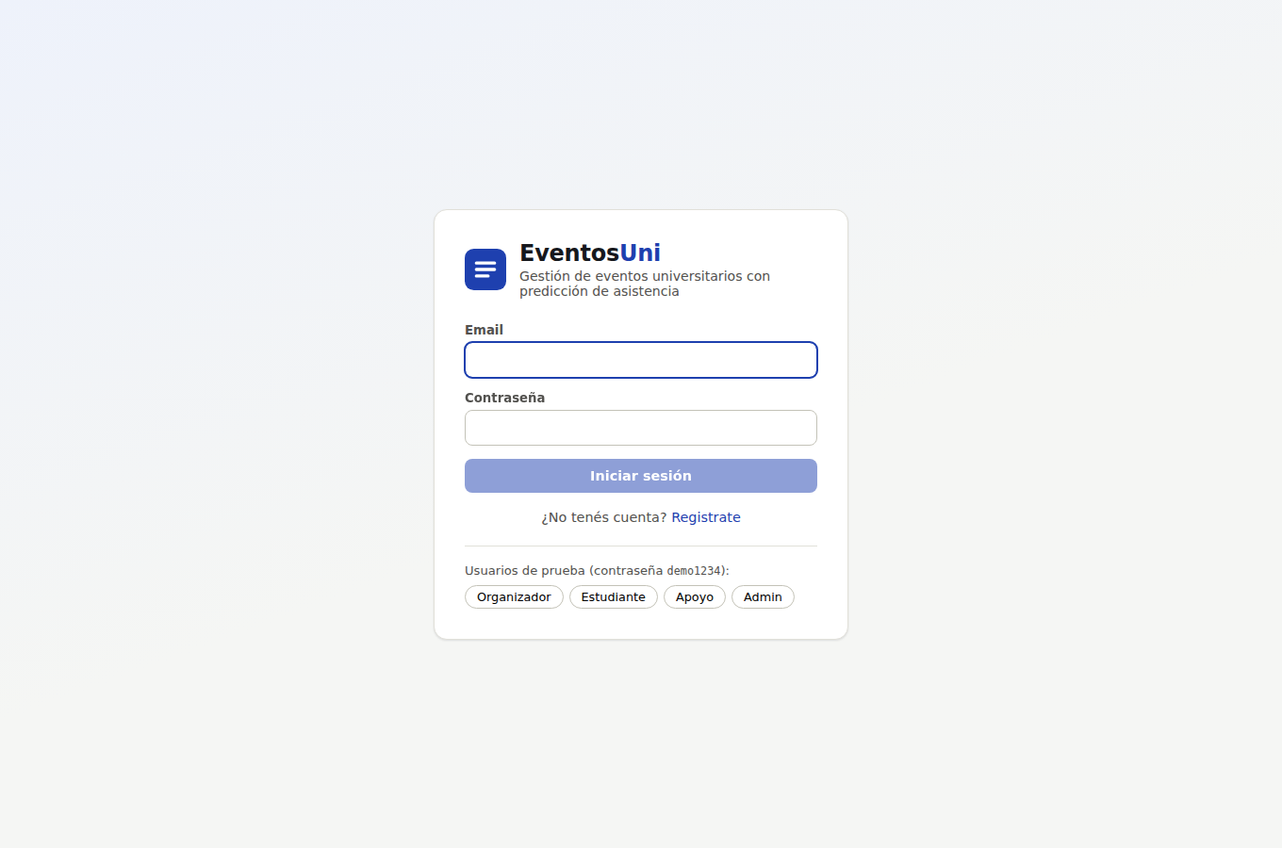

Qué hay en la pantalla
- Email y contraseña. Si son incorrectos aparece el aviso rojo “Email o contraseña incorrectos”.
- Botón “Iniciar sesión”. Se habilita recién cuando los dos campos tienen algo escrito.
- “Registrate”. Lleva a la pantalla de alta de cuenta.
- Usuarios de prueba. Los botones Organizador, Estudiante, Apoyo y Admin completan email y contraseña; después hay que tocar “Iniciar sesión”.

Qué pasa por detrás
- El front-end envía POST /api/auth/login al core Java.
- Java busca el usuario, compara la contraseña con el hash BCrypt guardado y, si coincide, genera un token JWT firmado que dura 8 horas y contiene el id, el email y el rol.
- El navegador guarda el token y lo manda en cada pedido siguiente (encabezado Authorization: Bearer …). El servicio Python valida ese mismo token con el mismo secreto.
- Si el token vence o se altera, cualquier pantalla vuelve sola al login.

Tip para la demo: Mostrá primero una contraseña incorrecta para que se vea el mensaje de error; después entrá bien.

2.2 Registro de cuenta
Dónde está | Enlace “Registrate” en el login (/registro).
Quién la usa | Cualquier persona nueva.
Para qué sirve | Crear una cuenta propia. Siempre se crea con rol USUARIO; sólo un administrador puede darle otro rol.
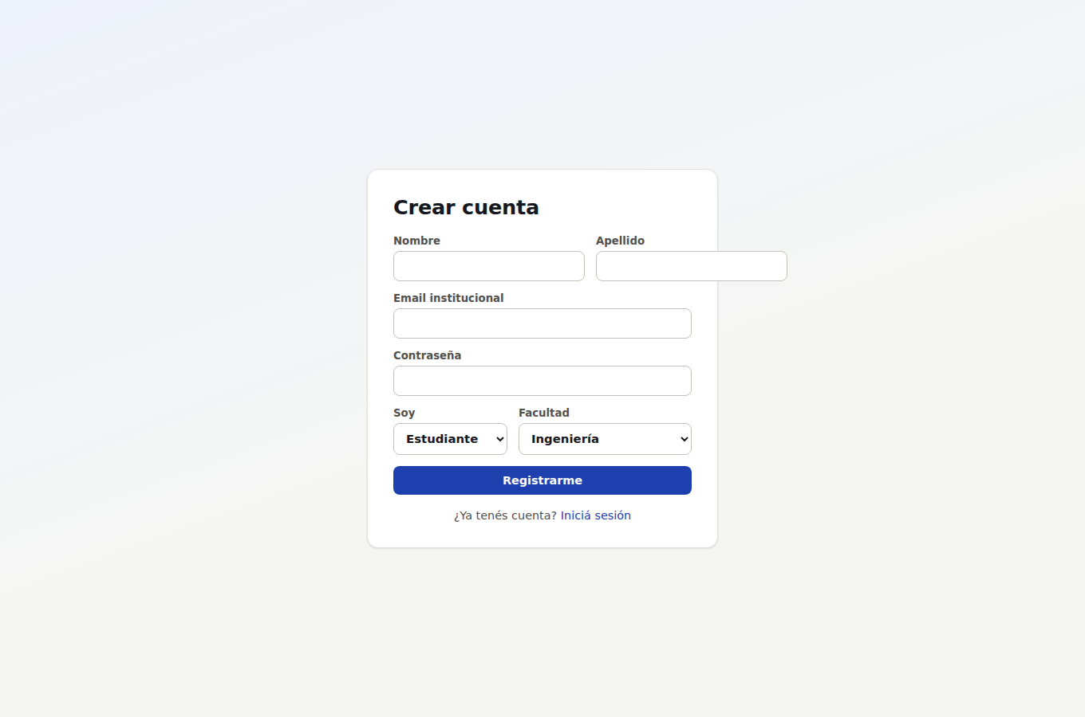

Qué hay en la pantalla
- Nombre, apellido, email institucional y contraseña (mínimo 8 caracteres).
- “Soy”: estudiante, docente o personal. Esta categoría aparece después en las estadísticas.
- Facultad: se usa en las estadísticas y para estimar el interés en eventos de la misma facultad.

Qué pasa por detrás
- POST /api/auth/registro al core Java. Valida los campos, controla que el email no exista (si existe responde “Ya existe una cuenta con ese email”), guarda la contraseña cifrada con BCrypt y devuelve el token: el usuario queda logueado.

2.3 Eventos (listado)
Dónde está | Menú “Eventos”. Es la pantalla de inicio después del login.
Quién la usa | Todos los roles.
Para qué sirve | Ver las actividades próximas publicadas y anotarse. Es el caso de uso 2 del enunciado.
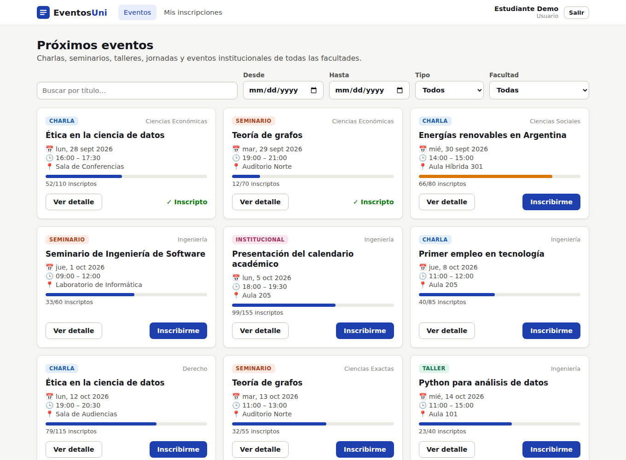

Qué hay en la pantalla
- Buscador y filtros: texto del título, rango de fechas (desde / hasta), tipo de evento y facultad. La lista se actualiza sola al cambiar cualquier filtro.
- Tarjeta de cada evento: tipo (con color), facultad, título, fecha, horario y sala.
- Barra de cupo: inscriptos sobre cupo. Es azul, naranja por encima del 80 % y roja cuando se completa.
- “Ver detalle” e “Inscribirme”. Si ya estás inscripto aparece “✓ Inscripto”; si no hay lugar, el botón dice “Sin cupo” y está deshabilitado.

Qué pasa por detrás
- GET /api/eventos con los filtros como parámetros. Java devuelve sólo eventos PUBLICADOS desde hoy, ordenados por fecha, con el conteo de inscriptos calculado en la misma consulta.
- Al inscribirse: POST /api/eventos/{id}/inscripcion. Java controla que el evento esté publicado y no haya terminado, que haya cupo y que no estés ya inscripto. Genera un código único de 8 caracteres (sin letras ambiguas como O/0 o I/1) y responde con ese código.

2.4 Detalle de evento
Dónde está | “Ver detalle” en cualquier tarjeta (/eventos/{id}).
Quién la usa | Todos. El personal ve además botones de gestión.
Para qué sirve | Ver toda la información antes de anotarse, y mostrar el QR si ya estás inscripto.
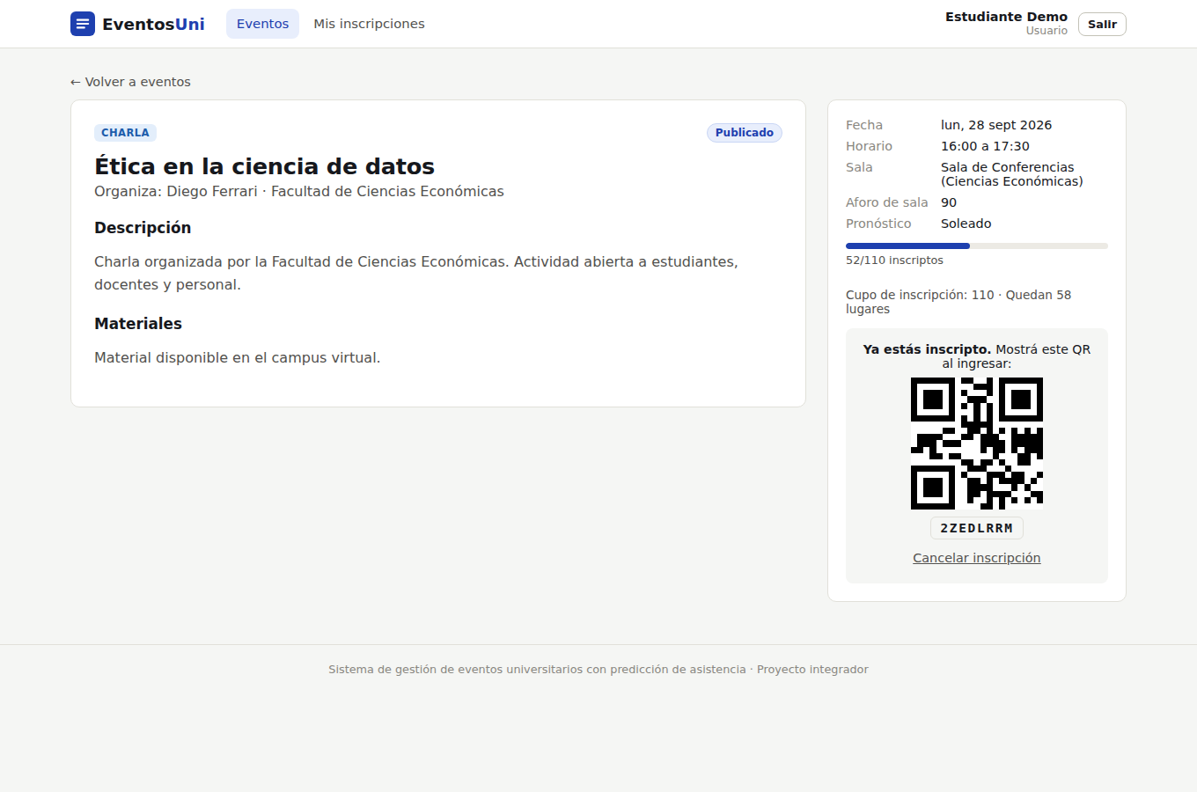

Qué hay en la pantalla
- Izquierda: tipo, estado, título, organizador, descripción y materiales.
- Derecha: fecha, horario, sala con su edificio, aforo físico de la sala, clima pronosticado, barra de cupo y lugares libres.
- Si estás inscripto: el QR, el código escrito y “Cancelar inscripción”.
- Staff: botones Editar (sólo el dueño o el admin), Asistencia y Predicción.

Qué pasa por detrás
- GET /api/eventos/{id}. Los borradores sólo los puede abrir su organizador, el admin o el personal de apoyo; para los demás responde “no encontrado”.
- Cancelar: DELETE /api/eventos/{id}/inscripcion. No se permite si ya te registraron la asistencia.

Tip para la demo: Explicá la diferencia entre “cupo de inscripción” y “aforo de sala”: como falta alrededor del 45 % de los inscriptos, se puede aceptar más gente que lugares físicos. Justamente ese riesgo es el que calcula el módulo predictivo.

2.5 Mis inscripciones y código QR
Dónde está | Menú “Mis inscripciones”.
Quién la usa | Cualquier usuario inscripto.
Para qué sirve | Tener a mano los próximos eventos y el QR para entrar, y ver el historial de participación.
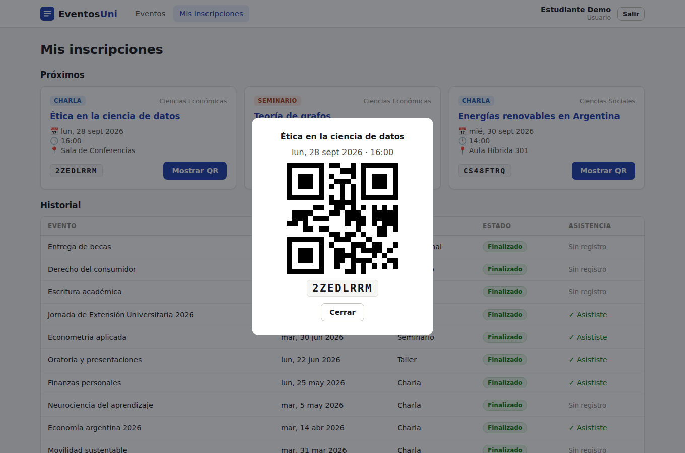

Qué hay en la pantalla
- Próximos: tarjetas con el código y el botón “Mostrar QR”, que abre el QR grande para presentar en la puerta.
- Historial: eventos pasados con su estado y si tu asistencia quedó registrada (“✓ Asististe”).

Qué pasa por detrás
- GET /api/inscripciones/mias. El QR se dibuja en el navegador a partir del código; no se guarda ninguna imagen.

2.6 Panel del organizador
Dónde está | Menú “Panel”.
Quién la usa | Organizador (ve sus eventos), administrador y apoyo (ven todos).
Para qué sirve | Centro de control: estado de todos los eventos, métricas y acceso a todas las acciones. Es el caso de uso 4.
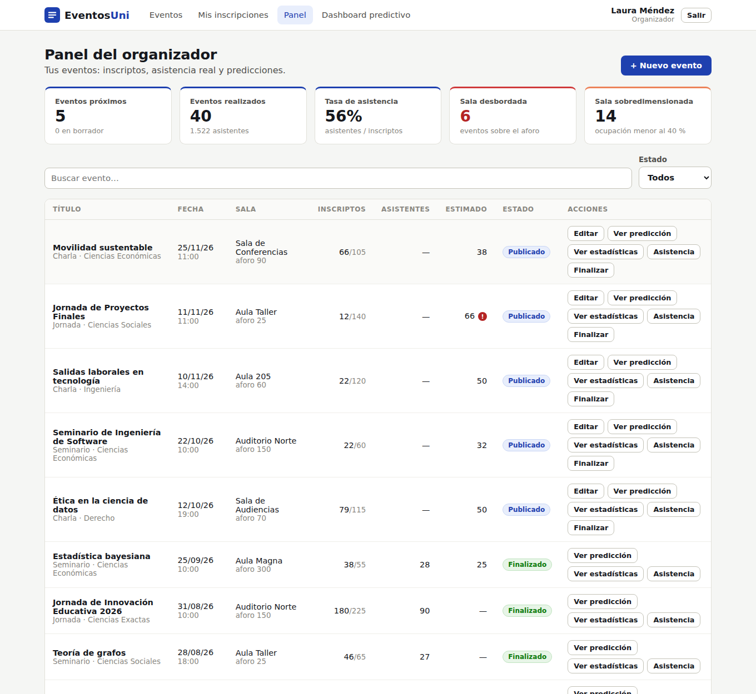

Qué hay en la pantalla
- Indicadores: eventos próximos (y cuántos en borrador), eventos realizados y total de asistentes, tasa de asistencia promedio (asistentes / inscriptos), eventos con la sala desbordada (asistieron más personas que el aforo) y con la sala sobredimensionada (se ocupó menos del 40 %). Los dos últimos muestran el problema que el sistema viene a resolver.
- Tabla: título, tipo y facultad, fecha y hora, sala con su aforo, inscriptos sobre cupo, asistentes reales, asistencia estimada por la última predicción (con un “!” rojo si hay riesgo de sobrecapacidad) y estado.
- Acciones por fila: Editar, Ver predicción, Ver estadísticas, Asistencia, Publicar (en borradores), Finalizar (en publicados) y Eliminar (en borradores sin inscriptos).
- “+ Nuevo evento” arriba a la derecha.

Qué pasa por detrás
- GET /api/panel/resumen y GET /api/panel/eventos. Java arma la tabla con dos consultas agregadas (inscriptos y asistentes de todos los eventos juntos) en lugar de una por fila, y suma la última predicción guardada de cada evento.
- Publicar / Finalizar: POST /api/eventos/{id}/publicar | /finalizar. Java controla que la transición de estado sea válida (por ejemplo, no se puede publicar un evento con fecha pasada).

2.7 Nuevo evento / Editar evento
Dónde está | Panel → “+ Nuevo evento”, o “Editar” en una fila.
Quién la usa | Organizador y administrador.
Para qué sirve | Alta y modificación de eventos (el CRUD del caso de uso 1).
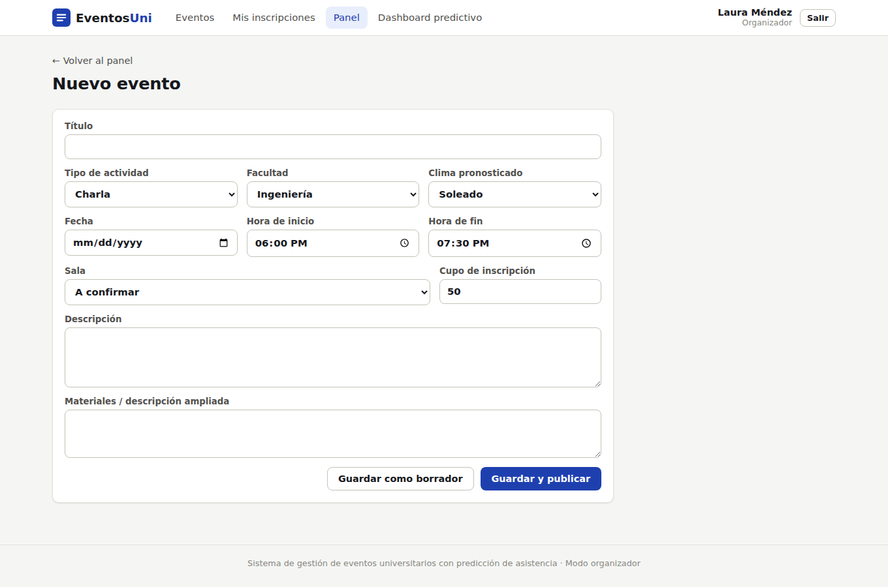

Qué hay en la pantalla
- Título, tipo de actividad, facultad y clima pronosticado. El clima es una variable del modelo: la lluvia baja la asistencia.
- Fecha, hora de inicio y hora de fin.
- Sala (con su aforo en el nombre) y cupo de inscripción. Si el cupo supera el aforo aparece un aviso azul.
- Descripción y materiales.
- “Guardar como borrador” o “Guardar y publicar”. Al guardar, el sistema lleva directo a la predicción del evento.

Qué pasa por detrás
- POST o PUT /api/eventos. Java valida que la hora de fin sea posterior a la de inicio, que la facultad sea válida, que la sala esté activa y, sobre todo, que la sala no esté reservada por otro evento en una franja superpuesta ese día. En ese caso responde, por ejemplo: “La sala Aula 205 ya está reservada ese día de 14:00 a 15:30 (…)”.
- Al editar, no deja bajar el cupo por debajo de los inscriptos actuales.

Tip para la demo: Probá crear dos eventos en la misma sala y horario: el segundo se rechaza. Es una de las reglas de “administración de salas” del enunciado.

2.8 Registro de asistencia
Dónde está | Panel → “Asistencia” (o desde el detalle del evento).
Quién la usa | Personal de apoyo, organizador dueño y administrador.
Para qué sirve | Registrar quién vino realmente. Es el caso de uso 3; de acá salen los datos reales con los que aprende el modelo.
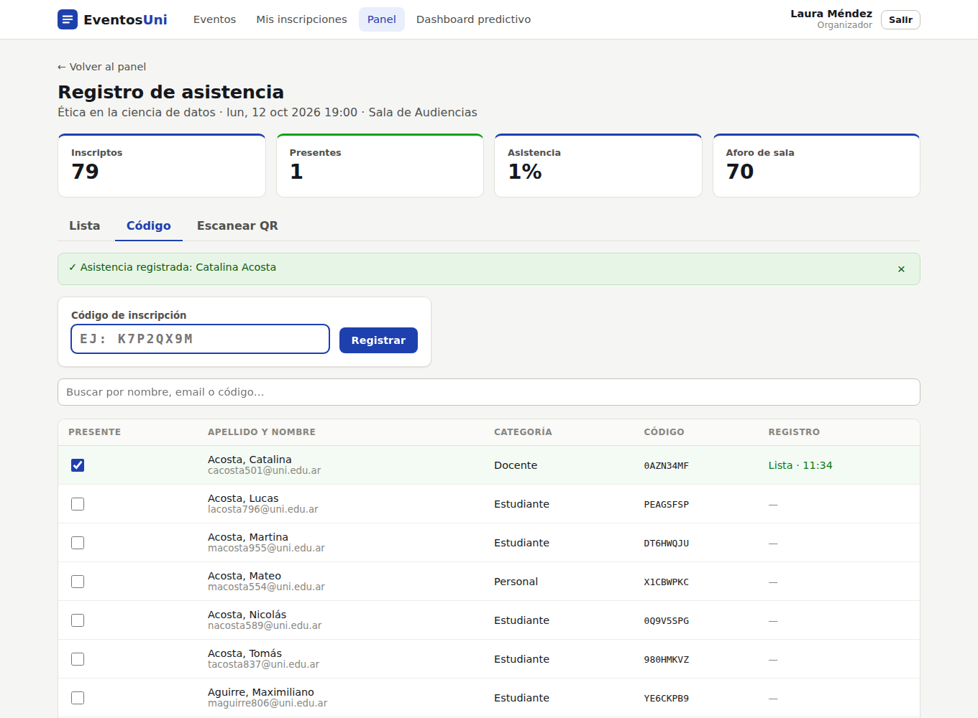

Qué hay en la pantalla
- Indicadores en vivo: inscriptos, presentes, porcentaje de asistencia y aforo de la sala (se pone en rojo si se excede).
- Pestaña Lista: la lista de inscriptos con un casillero “Presente”. Marcarlo registra la asistencia y desmarcarlo la anula.
- Pestaña Código: se tipea el código de 8 caracteres que el asistente dice o muestra.
- Pestaña Escanear QR: usa la cámara de la notebook o el celular. Cada QR leído se registra solo, y hay una pausa de 3 segundos para no contar dos veces el mismo.
- Buscador por nombre, email o código.

Qué pasa por detrás
- POST /api/eventos/{id}/asistencias con el id de la inscripción (lista) o con el código (código o QR), más el método.
- Java verifica que el código exista, que sea de ese evento (si no, responde “El código corresponde a otro evento”) y que la inscripción esté activa. El registro es idempotente: si se escanea dos veces avisa “ya tenía la asistencia registrada”.
- Se guarda quién registró, con qué método y a qué hora (tabla asistencias).

Tip para la demo: El navegador sólo permite usar la cámara en http://localhost o en HTTPS. Para escanear en la demo: abrí “Mis inscripciones” del estudiante, sacale una foto al QR con el celular y mostrale el celular a la cámara de la notebook.

2.9 Estadísticas de un evento
Dónde está | Panel → “Ver estadísticas”.
Quién la usa | Personal de apoyo, organizador y administrador.
Para qué sirve | Analizar la participación de un evento concreto y comparar lo que se predijo con lo que pasó.
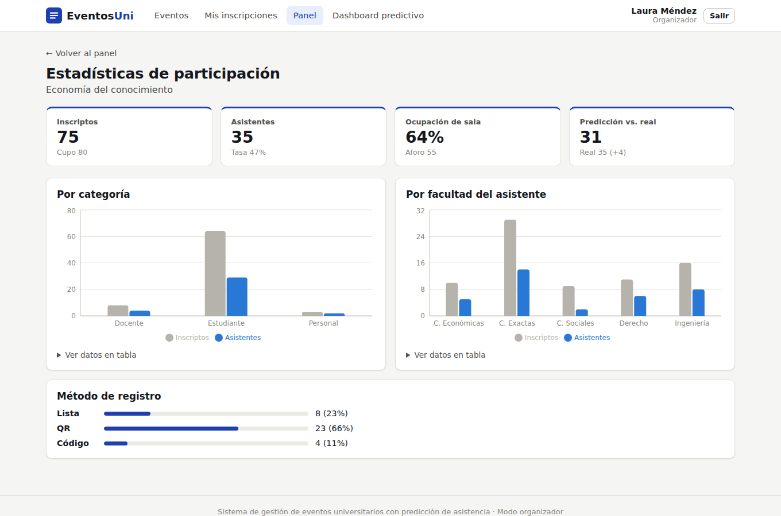

Qué hay en la pantalla
- Indicadores: inscriptos sobre cupo, asistentes y tasa, ocupación de la sala (rojo si se desbordó, naranja si quedó por debajo del 40 %) y predicción contra lo real, con la diferencia.
- Gráficos de inscriptos (gris) contra asistentes (azul) por categoría (estudiante, docente, personal) y por facultad del asistente. Debajo de cada uno, “Ver datos en tabla”.
- Método de registro: qué porcentaje entró por QR, por código o por lista.

Qué pasa por detrás
- GET /api/eventos/{id}/estadisticas. Java cruza inscripciones, asistencias y usuarios, y agrega la última predicción guardada.

2.10 Predicción de un evento
Dónde está | Panel → “Ver predicción”, o automáticamente después de crear o editar un evento.
Quién la usa | Personal de apoyo, organizador y administrador.
Para qué sirve | Saber antes del evento cuánta gente va a ir y si la sala es la adecuada. Es el caso de uso 5.
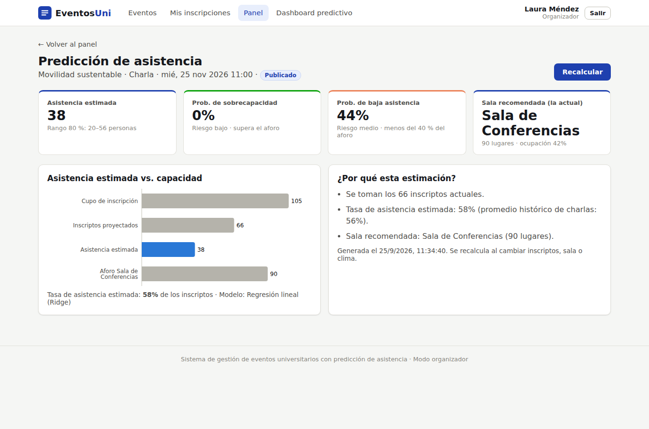

Qué hay en la pantalla
- Asistencia estimada con un rango del 80 %: “entre X e Y personas” en 8 de cada 10 casos.
- Probabilidad de sobrecapacidad: que vayan más personas que el aforo. Riesgo bajo por debajo del 20 %, medio entre 20 y 50 % y alto por encima del 50 %.
- Probabilidad de baja asistencia: que la sala quede ocupada por debajo del 40 %.
- Sala recomendada: la sala más chica (de la facultad o de uso general) que alcanza incluso en el escenario alto.
- Gráfico de barras: cupo, inscriptos proyectados, asistencia estimada y aforos de la sala actual y la recomendada.
- “¿Por qué esta estimación?”: explicación en palabras, por ejemplo “con lluvia la asistencia histórica cae ~14 puntos” o “la sala asignada puede quedar chica”.
- “Recalcular”: vuelve a consultar el modelo con los datos actuales.

Qué pasa por detrás
- El front-end llama a POST /api/eventos/{id}/prediccion en Java. Java arma los datos del evento (tipo, facultad, fecha, hora, duración, clima, inscriptos actuales, cupo y aforo) más la lista de salas y se los envía al microservicio Python: POST /api/v1/predicciones, con un token de servicio.
- Python proyecta los inscriptos finales si faltan días (modelo Random Forest), estima la tasa de asistencia (Ridge o Random Forest, el que haya dado menos error), calcula las probabilidades con una distribución normal y elige la sala.
- Java guarda la respuesta completa en la tabla predicciones, así queda el historial y se puede comparar después con la asistencia real.

2.11 Dashboard predictivo
Dónde está | Menú “Dashboard predictivo”.
Quién la usa | Personal de apoyo, organizador (ve sus eventos) y administrador (ve todos).
Para qué sirve | Mirada global: predicciones de todos los próximos eventos, tendencias históricas y calidad del modelo.
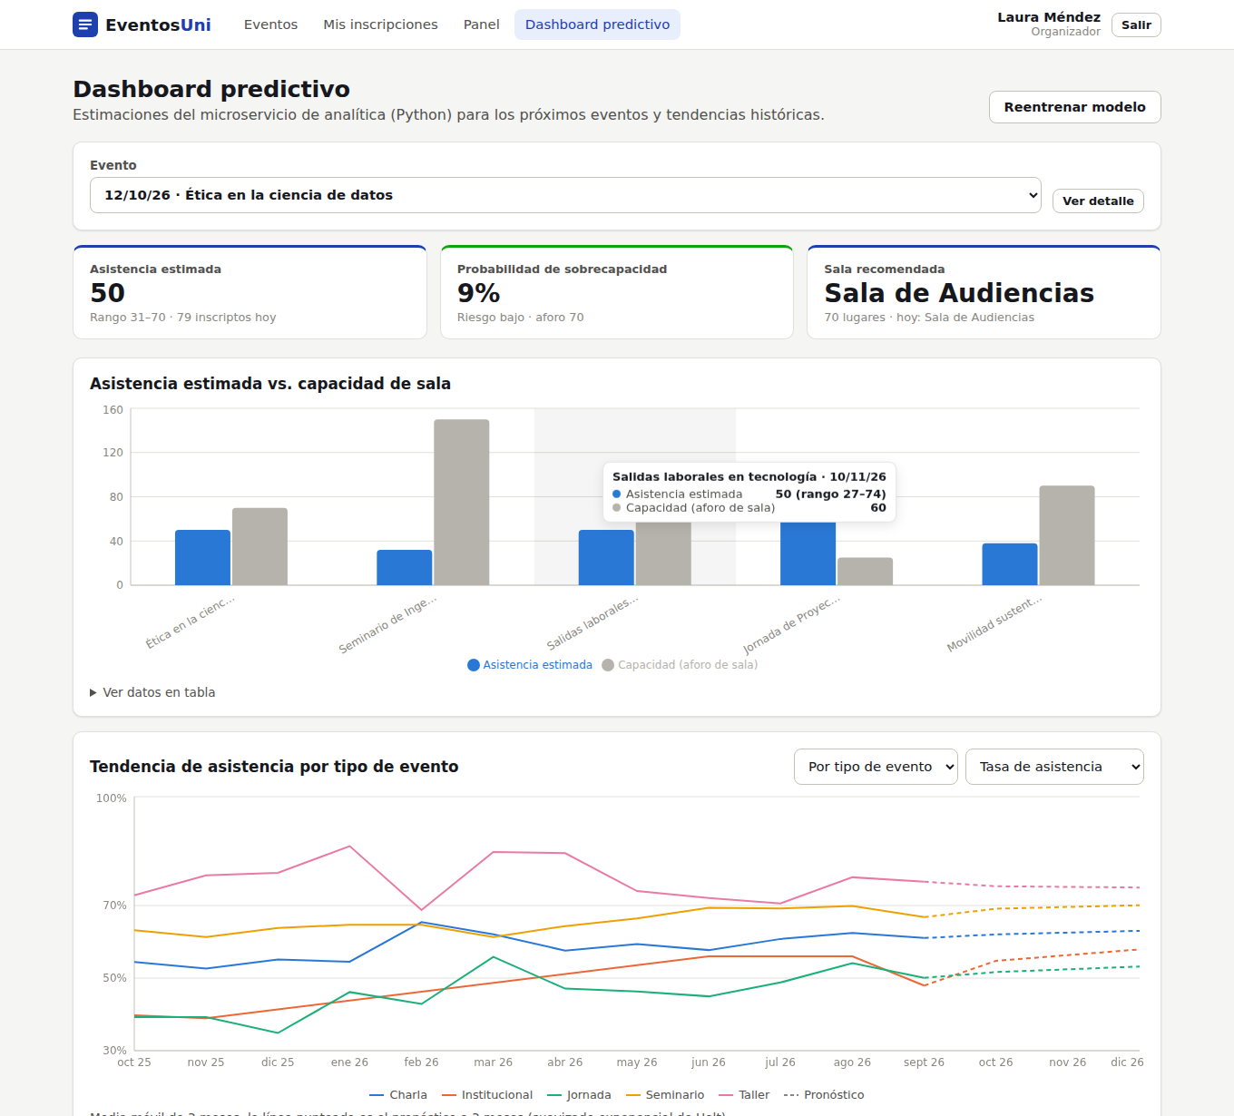
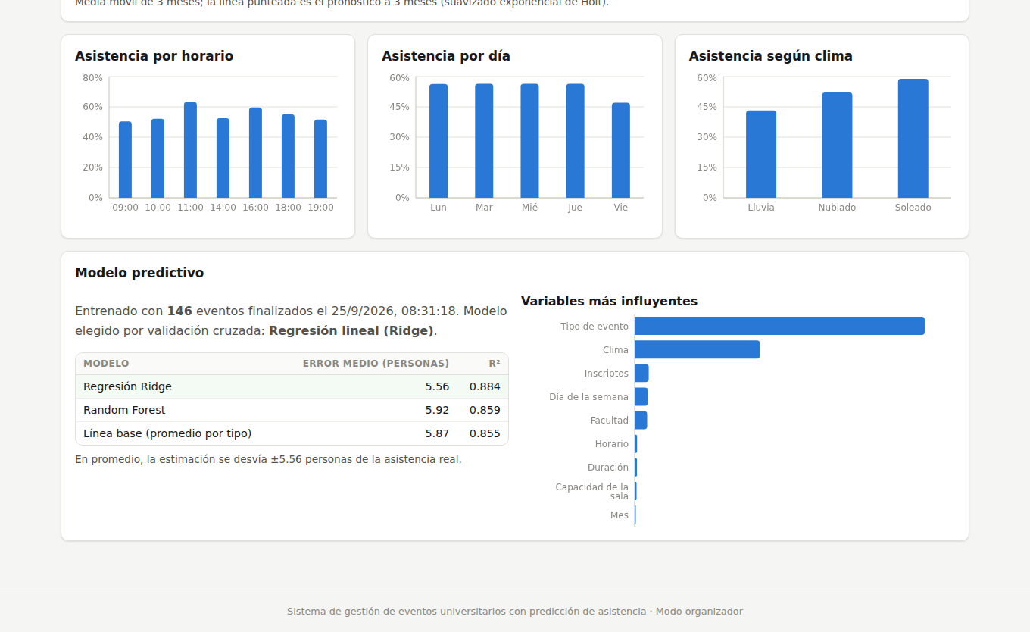

Qué hay en la pantalla (de arriba hacia abajo)
- Selector de evento e indicadores: asistencia estimada, probabilidad de sobrecapacidad y sala recomendada del evento elegido. También se puede elegir un evento haciendo clic en su barra.
- Asistencia estimada vs. capacidad de sala: barras azules (estimado) contra grises (aforo) de todos los próximos eventos. Si la azul supera a la gris, la sala queda chica; si es mucho más baja, sobra sala. Al pasar el mouse se ve el rango.
- Tendencia de asistencia: una línea por tipo de evento (o por facultad, según el selector) con la tasa de asistencia o los asistentes promedio por mes. La parte punteada es el pronóstico de los próximos 3 meses.
- Asistencia por horario, por día y según clima: patrones históricos. Por ejemplo, los viernes y a las 19 h va menos gente, y con lluvia la tasa baja.
- Modelo predictivo: cuántos eventos usó para aprender, qué modelo ganó, la tabla comparativa de error medio (en personas) y R² de Ridge, Random Forest y una línea base, y las variables más influyentes.
- “Reentrenar modelo”: vuelve a entrenar con todo el historial actual (organizador y admin).

Qué pasa por detrás
- Las predicciones de los próximos eventos salen de Java (GET /api/predicciones/proximos), que las pide en lote al servicio Python y las guarda. Si una predicción tiene menos de una hora, se reutiliza.
- Tendencias, patrones y métricas los pide el front-end directamente al microservicio Python (GET /analitica/api/v1/tendencias, /tendencias/resumen y /modelo/estado). Es el punto del enunciado que pide que el front-end se comunique con ambos microservicios.
- Reentrenar: Java junta el historial de eventos finalizados (vista v_historico_eventos) y lo envía a POST /api/v1/modelo/entrenar. Python compara los modelos con validación cruzada, guarda el ganador en disco y responde las métricas. Esto también ocurre solo al arrancar el sistema y todas las noches a las 3.

2.12 Salas
Dónde está | Menú “Salas”.
Quién la usa | Sólo el administrador.
Para qué sirve | Mantener el inventario de espacios físicos. El modelo sólo recomienda salas activas de esta lista.
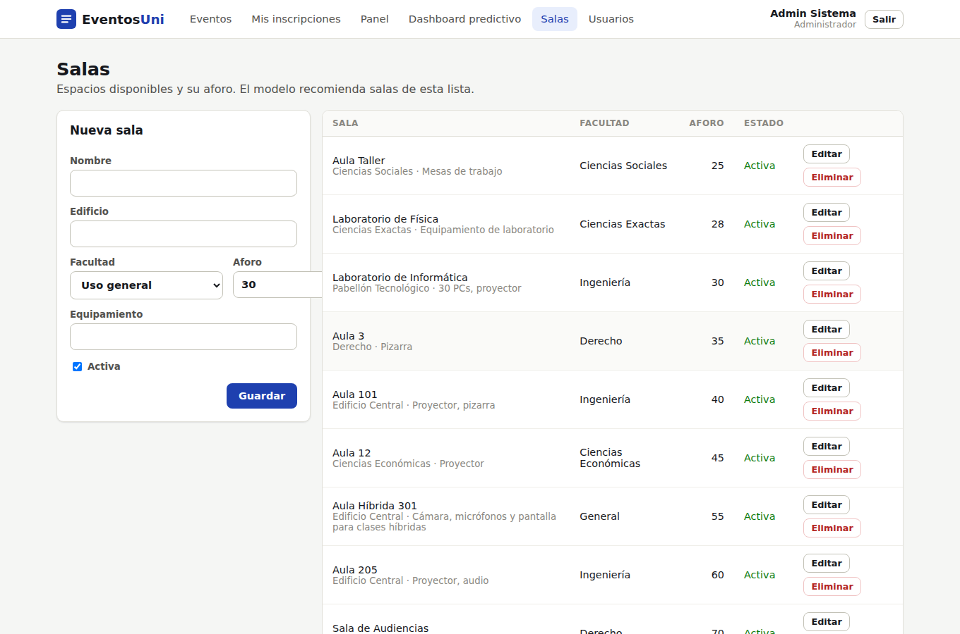

Qué hay en la pantalla
- Formulario de alta y edición: nombre, edificio, facultad (o “uso general”), aforo, equipamiento y casillero “Activa”.
- Tabla con todas las salas ordenadas por aforo, con los botones Editar y Eliminar.

Qué pasa por detrás
- GET/POST/PUT/DELETE /api/salas. Una sala con eventos asociados no se puede eliminar (la base lo impide por clave foránea) y el sistema sugiere desactivarla.

2.13 Usuarios y roles
Dónde está | Menú “Usuarios”.
Quién la usa | Sólo el administrador.
Para qué sirve | Gestionar quién puede organizar eventos o registrar asistencia.
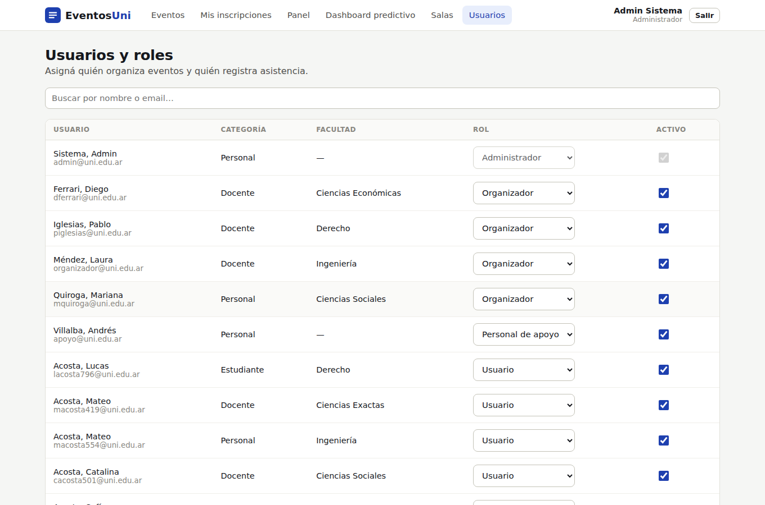

Qué hay en la pantalla
- Buscador por nombre o email, con paginación de 15 en 15.
- Desplegable de rol por usuario (Administrador, Organizador, Personal de apoyo, Usuario) y casillero “Activo” para bloquear el acceso.
- El administrador no puede cambiarse el rol a sí mismo ni deshabilitarse.

Qué pasa por detrás
- GET /api/usuarios, PUT /api/usuarios/{id}/rol y PUT /api/usuarios/{id}/activo. El cambio de rol se aplica la próxima vez que esa persona inicia sesión, porque el rol viaja dentro del token.

Tip para la demo: Promové a un estudiante a Organizador, cerrá sesión y entrá con él: ahora ve el Panel y puede crear eventos.

2.14 Documentación de las APIs (Swagger)
No forma parte de la interfaz de usuario, pero sirve para mostrar la arquitectura:
- http://localhost:8080/swagger-ui.html: todos los endpoints del core Java, agrupados por tema. Con “Authorize” y un token (el que devuelve /api/auth/login) se pueden probar en vivo.
- http://localhost:8000/docs: los endpoints del microservicio Python (entrenamiento, predicciones y tendencias).

3. Generar datos de uso real automáticamente
El proyecto incluye un simulador (tools/simular_uso.py) que usa la plataforma igual que lo harían las personas: se loguea con usuarios reales y llama a la misma API que usa el front-end. No escribe directo en la base de datos, así que todo pasa por las mismas validaciones y reglas de negocio. En menos de un minuto genera lo que serían semanas de actividad.

Cómo ejecutarlo
Con el sistema levantado (docker compose up en otra terminal), desde la carpeta del proyecto:
docker compose run --rm simulador

No hace falta instalar Python: usa el contenedor del servicio de analítica. Se puede ejecutar todas las veces que quieras; cada corrida suma datos nuevos.
Para cambiar las cantidades:
docker compose run --rm simulador python /tools/simular_uso.py --api http://core:8080 --futuros 20 --hoy 6 --nuevos 40

Opción | Qué controla | Por defecto
--futuros | Eventos próximos que crean los organizadores | 12
--hoy | Eventos de hoy que se realizan completos (inscripción → asistencia → cierre) | 4
--nuevos | Personas nuevas que se registran | 25
--semilla | Número para repetir exactamente la misma simulación | al azar

Qué hace, paso por paso
Fase | Quién actúa | Qué sucede
1. Altas | Personas nuevas y administrador | Se registran cuentas nuevas desde el registro público (con nombre, categoría y facultad). El admin da de alta la sala “Aula Híbrida 301”.
2. Planificación | Los 4 organizadores | Crean eventos en los próximos 50 días hábiles. Como en la realidad, a veces eligen bien la sala y a veces “la que haya”. Si la sala está ocupada en ese horario, el sistema lo rechaza y prueban con otra. Publican el 85 %; el resto queda en borrador.
2. Inscripciones | Estudiantes, docentes y personal | Se inscriben según el tipo de evento, con preferencia por los de su facultad. En los eventos lejanos todavía se anotó poca gente. Alrededor del 6 % cancela.
3. Eventos de hoy | Organizador, inscriptos y apoyo | Se crean y publican eventos para hoy, la gente se inscribe, se genera la predicción previa y después apoyo@ registra la asistencia real mezclando QR (60 %), código (15 %) y lista (25 %). La asistencia depende del tipo y del clima. Por último, el organizador los finaliza.
4. Analítica | Organizador | Reentrena el modelo con el historial (ahora incluye los eventos de hoy) y genera las predicciones de todos los próximos eventos. Al final lista los que tienen riesgo de sala chica o vacía.

Aclaración: para que haya asistencia real hoy mismo, el simulador “adelanta el reloj”: registra la asistencia y finaliza los eventos de hoy aunque su horario todavía no haya llegado. En la vida real esto pasaría durante y después del evento.

Qué muestra la consola
=== 1. Altas de usuarios y salas ======================
25 usuarios nuevos se registraron desde la pantalla de registro
Sala 'Aula Híbrida 301' creada por el administrador
=== 2. Planificación de eventos próximos e inscripciones
+ 2026-10-05 Presentación del calendario académico publicado · 99 inscriptos (7 cancelaron)
+ 2026-10-22 Seminario de Ingeniería de Software en borrador
=== 3. Eventos de hoy: inscripción, asistencia y cierre
✓ 09:00 Economía del conocimiento 75 inscriptos → 35 asistieron (QR 23, código 4, lista 8) · finalizado
=== 4. Analítica: reentrenamiento y predicciones ======
Modelo reentrenado con 146 eventos · elegido: regresion_ridge · error medio ±5.56 personas
31 eventos próximos con predicción · 16 con riesgo de sala chica o vacía
- 2026-10-05 Presentación del calendario académico: ~76 personas en Aula 205 (sala chica) → sugerida Auditorio Norte

Dónde ver el resultado
- Panel (organizador@uni.edu.ar): eventos nuevos en borrador y publicados, y los de hoy como finalizados con sus asistentes. Los indicadores cambian.
- Ver estadísticas en un evento de hoy: asistencia por categoría y por facultad, método de registro (QR, código, lista) y la predicción previa contra lo real.
- Dashboard predictivo: más barras de próximos eventos y un modelo entrenado con más datos. Buscá los eventos con “!” rojo en el panel: son los de riesgo de sobrecapacidad.
- Usuarios (admin): las cuentas nuevas. Salas: el Aula Híbrida 301.
- Mis inscripciones de cualquier estudiante que haya participado (cualquier email de la lista de usuarios, contraseña demo1234).

Volver a empezar
Para borrar todo lo generado y volver a los datos originales de la demo:
docker compose down -v
docker compose up --build

4. Procedimiento manual: un evento de punta a punta
Este recorrido hace a mano, desde la interfaz, todo el ciclo de un evento. Pasa por los cuatro roles y por todas las pantallas. Lleva entre 15 y 20 minutos y es ideal para practicar antes de la presentación. Conviene tener una ventana normal y otra de incógnito abiertas en http://localhost:3000.

Paso 1 · Administrador: preparar el terreno
- Entrá con admin@uni.edu.ar / demo1234.
- Menú Salas → completá: Nombre “Sala de Prueba”, Edificio “Anexo”, Uso general, Aforo 20 → Guardar. La sala aparece en la tabla.
- Menú Usuarios → buscá a cualquier estudiante y cambiale el rol a “Personal de apoyo”. Con eso tenés un segundo operador de asistencia (opcional).
- Cerrá sesión (botón Salir).

Paso 2 · Organizador: crear el evento (con un error a propósito)
- Entrá con organizador@uni.edu.ar.
- Panel → + Nuevo evento. Título “Charla: IA aplicada a la Ingeniería”, Tipo Charla, Facultad Ingeniería, Clima Soleado.
- Fecha: hoy. Hora de inicio: una o dos horas más tarde que la actual; hora de fin: una hora y media después. (La inscripción cierra cuando el evento termina.)
- Sala: “Sala de Prueba” (20 lugares), Cupo: 80. Aparece el aviso azul de que el cupo supera el aforo. Lo dejamos así a propósito.
- Tocá Guardar y publicar. Te lleva a la predicción. Con pocos inscriptos, al principio muestra una estimación baja.
- Probá la regla de salas: creá otro evento el mismo día, en la misma sala y en un horario que se superponga. El sistema lo rechaza con el mensaje “La sala … ya está reservada”.

Paso 3 · Estudiantes: inscribirse
- En la ventana de incógnito, entrá a “Registrate” y creá una cuenta propia (por ejemplo, con tu nombre). Quedás logueado.
- En Eventos, filtrá por Facultad “Ingeniería”, encontrá la charla y tocá Inscribirme. Aparece el aviso verde con tu código.
- Andá a Mis inscripciones → Mostrar QR. Anotá el código de 8 caracteres.
- Tocá “Inscribirme” otra vez en el mismo evento (desde el detalle): ahora dice “Ya estás inscripto”, porque no se puede duplicar.
- Para llenar el evento rápido sin inscribir gente a mano, fijate el número de evento en la dirección del detalle (por ejemplo /eventos/180) y ejecutá en una terminal:
docker compose run --rm simulador python /tools/simular_uso.py --api http://core:8080 --llenar 180 --cantidad 50
Así se suman 50 inscriptos reales (personas de la demo) a tu evento, respetando el cupo.

Paso 4 · Organizador: mirar la predicción y corregir la sala
- Volvé a la ventana del organizador → Panel → Ver predicción en la charla → Recalcular.
- Mirá la probabilidad de sobrecapacidad y la sala recomendada. Si hay muchos inscriptos para 20 lugares, el riesgo es alto y aparece el mensaje “La sala asignada puede quedar chica”.
- Tocá Cambiar sala del evento (o Editar desde el panel), elegí la sala recomendada y guardá. La nueva predicción muestra un riesgo bajo. Ese es el valor del sistema: corregir antes del evento.

Paso 5 · Apoyo: registrar la asistencia de las tres formas
- En la ventana de incógnito, cerrá sesión y entrá con apoyo@uni.edu.ar.
- Panel → fila de la charla → Asistencia.
- Por lista: marcá el casillero de 2 o 3 personas. Los indicadores de presentes se actualizan.
- Por código: pestaña Código → escribí el código que anotaste en el paso 3 → Registrar. Aparece “✓ Asistencia registrada: …”. Escribilo otra vez: ahora dice que ya estaba registrada.
- Por QR: pestaña Escanear QR → permití la cámara → mostrá el QR (por ejemplo, con una foto del QR en el celular). Se registra solo.
- Regla de seguridad: probá un código de otro evento (en Mis inscripciones del estudiante demo hay otros): responde “El código corresponde a otro evento”.

Paso 6 · Organizador: cerrar y analizar
- Panel → Finalizar en la charla. El estado pasa a Finalizado.
- Ver estadísticas: inscriptos contra asistentes por categoría y facultad, métodos de registro y la comparación entre la predicción y la asistencia real.
- Dashboard predictivo → Reentrenar modelo. Ahora el modelo cuenta con un evento más en su historial (lo indica el texto “Entrenado con N eventos”).

Paso 7 · Comprobar los permisos
- Con estudiante@uni.edu.ar: el menú sólo muestra Eventos y Mis inscripciones. Si escribís a mano http://localhost:3000/organizador, te devuelve a Eventos.
- Con apoyo@uni.edu.ar: ve el Panel pero no el botón “+ Nuevo evento” ni Editar.
- Con un organizador distinto (dferrari@uni.edu.ar): en el Panel sólo ve sus propios eventos, no la charla que creaste.

Otras reglas que se pueden mostrar
Qué probar | Resultado esperado
Inscribirse a un evento con el cupo completo | El botón dice “Sin cupo” y el servidor lo rechaza
Cancelar una inscripción que ya tiene asistencia | “Tu asistencia ya fue registrada; no podés cancelar la inscripción”
Bajar el cupo por debajo de los inscriptos | “El cupo no puede ser menor a los N inscriptos actuales”
Hora de fin anterior a la de inicio | “La hora de fin debe ser posterior a la de inicio”
Eliminar una sala que tiene eventos | Sugiere desactivarla en lugar de borrarla
Registrarse con un email que ya existe | “Ya existe una cuenta con ese email”

5. Guion sugerido para la presentación
Unos 12 minutos. Antes de empezar: sistema levantado, el simulador corrido una vez, una ventana normal con el organizador y otra de incógnito con el estudiante.
Min. | Qué mostrar | Qué decir
0–1 | Diagrama de arquitectura (documentación) | El problema: herramientas dispersas, salas mal asignadas y sin datos. La solución: 3 componentes, front-end React, core Java y analítica Python, más PostgreSQL.
1–2 | Login (con error y después bien) | JWT firmado por Java y validado también por Python; roles.
2–4 | Estudiante: Eventos → filtros → Inscribirme → Mis inscripciones → QR | Caso de uso 2. Código único, control de cupo y de duplicados.
4–5 | Organizador: Panel | Caso de uso 4. Indicadores de salas desbordadas y sobredimensionadas en el historial: el problema, medido.
5–7 | Nuevo evento con sala chica → Predicción | Caso de uso 1 y 5. Asistencia estimada, rango, probabilidades y sala recomendada con su explicación. Cambiar la sala y recalcular.
7–9 | Asistencia: lista, código y QR | Caso de uso 3. Idempotencia y validación del evento.
9–11 | Dashboard predictivo | Estimado contra capacidad, tendencias con pronóstico (Holt), patrones por horario, día y clima, y comparación de modelos (Ridge, Random Forest y línea base) con validación cruzada.
11–12 | Swagger de ambos servicios (opcional) | Las APIs REST de cada microservicio y cómo se comunican.

6. Problemas frecuentes
Síntoma | Causa y solución
La página no carga en localhost:3000 | El sistema no terminó de arrancar. Esperá a ver “Started CoreEventosApplication” en la consola. Con docker compose ps podés ver si los 4 contenedores están “running”.
“El servicio de analítica no está disponible” | El contenedor de Python no está corriendo o se reinició: docker compose up -d analitica.
“El modelo predictivo todavía no fue entrenado” | Dashboard → Reentrenar modelo (con el organizador), o corré el simulador.
El dashboard no muestra eventos | El organizador sólo ve sus eventos. Entrá con admin@ para ver todos, o creá o publicá eventos próximos.
No puedo inscribirme a un evento de hoy | La inscripción cierra cuando termina el evento. Creá uno con horario posterior a la hora actual.
La cámara no abre en “Escanear QR” | El navegador pide permiso: aceptalo (ícono de cámara en la barra de direcciones). Sólo funciona en http://localhost o HTTPS; para el resto usá la pestaña Código.
Un puerto está ocupado (3000, 8080, 8000 o 5432) | Otro programa lo usa (por ejemplo, un PostgreSQL instalado en Windows). Cerralo, o cambiá el puerto de la izquierda en docker-compose.yml (por ejemplo "3001:80").
Todo anda muy lento | Poca RAM libre: cerrá Chrome y otros programas pesados. Docker necesita unos 3–4 GB.
Quiero los datos originales | docker compose down -v y después docker compose up --build.

